实验室模拟工业炼铁
- 场景建设：
- 实验室
- 1张实验桌（一个学生一张实验桌，脚可以不动，就手动）
- 单孔橡皮塞2个（与硬质玻璃管口适配），双孔橡皮塞1个（与试管口适配）
- 硬质玻璃管
- 酒精喷灯
- 铁架台
- 试管
- 玻璃导管
- 气球或酒精灯（尾气处理装置）
- 氧化铁粉末（红棕色）
- 澄清石灰水
- 装满CO的气囊（程序设置成一打开气囊开关就能持续稳定不间断的释放CO）
- 火柴
- 药匙（取用氧化铁粉末，放于硬质玻璃管中部偏右的位置）
- 小木块或者升降台（垫高尾气处理的酒精灯用）
- 试管架（固定装有澄清石灰水的试管）
- 交互流程
- 实验室模拟工业炼铁的正确步骤：
  - 先给出提示，装置气密性已检查，气密性良好，请开始实验。
  - 装药品，用药匙将氧化铁粉末铺在硬质玻璃管中部偏右的位置，放在桌面备用；向试管中倾倒澄清石灰水约试管体积的1/3，放在试管架备用。
  - 固定装置，顺序从下往上，从左往右。先将橡皮塞和玻璃导管连接好，放在桌面备用；将铁架台向右侧放，在铁架台的台面上放好酒精喷灯，根据酒精喷灯的高度确定硬质玻璃管的位置，用铁架台上的铁夹固定，两边塞好橡皮塞，左侧接上装满CO的气囊，将试管接入双孔橡皮塞（用试管架固定），后接气球或者酒精灯。
  - 实验操作步骤，顺序不能调换：①打开气囊开关，通入CO，排尽装置内空气，点燃尾气处理装置的酒精灯；②点燃酒精喷灯，对准氧化铁粉末部位加热；③观察现象，澄清石灰水变浑浊，硬质玻璃管中红棕色粉末变黑；④熄灭酒精喷灯，待装置冷却后，关闭CO气囊开关，熄灭尾气处理的酒精灯。
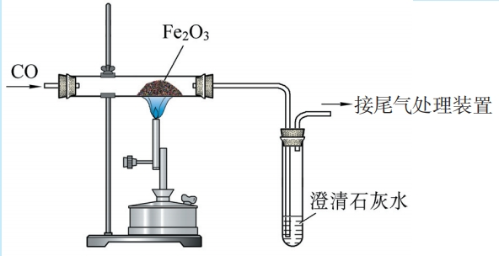
- 实验室模拟工业炼铁的错误步骤：
2.1实验过程中先点燃酒精喷灯，再通入CO：
错误现象：硬质玻璃管内发生爆炸（玻璃管内出现爆炸火光，伴随“嘭”的响声，两侧橡皮塞因爆炸而产生的压强导致冲塞）
2.2实验结束时先停止通CO，再熄灭酒精喷灯（或实验结束时先熄灭酒精喷灯，未等装置冷却又立即停止通CO）
错误现象：右侧试管内石灰水倒吸入硬质玻璃管内，导致硬质玻璃管骤冷而炸裂（石灰水延导管进入硬质玻璃管，进入后硬质玻璃管立即爆炸）
2.3未接尾气处理装置（试管右侧未接气球或放置酒精灯）
错误现象：画面变得模糊（意思是意识模糊，有中毒现象），提示“操作错误”
2.4 尾气处理装置酒精灯未点燃
错误现象：画面变得模糊（意思是意识模糊，有中毒现象），提示“操作错误”

